#### Fase van vaststelling, bekendmaking en inwerkingtreding: definitief besluit

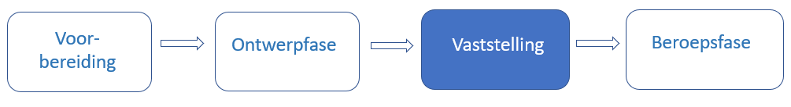

1. Vaststellingsfase in de procedure van het omgevingsplan